**Formularze**

Pola typu INPUT służą do wprowadzania danych. Pole te może przyjmować typ:

|  |  |
| --- | --- |
|  | * buton * checkbox * color * date * datetime-local * email * file * hidden * image * month * number * password * radio * range * reset * search * submit * tel * text * time * url * week |

Wstawianie w kodzie

<form action="/action_page.php">  
  First name: <input type="text" name="fname"><br>  
  Last name: <input type="text" name="lname"><br>  
  <input type="submit" value="Submit">  
</form>

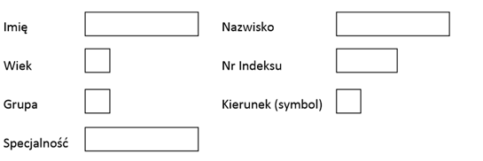

Używając pól typu checkbox możesz wybierać wielokrotnie różne opcje. Pole radio wybierze tylko jedną

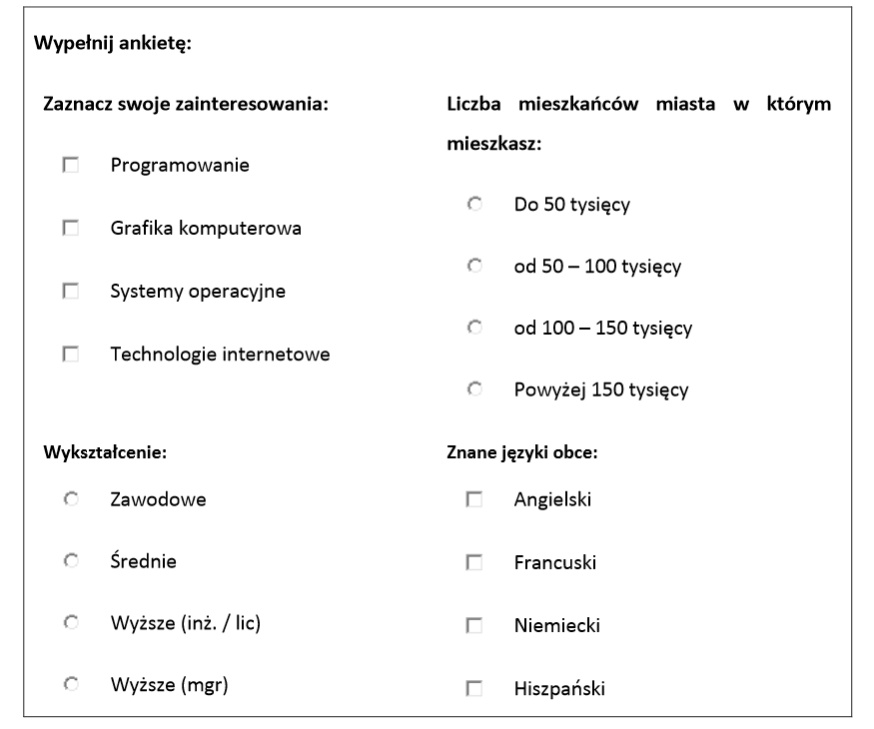

Z użyciem list rozwijanych typu select oraz pola tekstowego textarea możesz wprowadzać następujące elementy

<select>  
  <option value="volvo">Volvo</option>  
  <option value="saab">Saab</option>  
  <option value="mercedes">Mercedes</option>  
  <option value="audi">Audi</option>  
</select>

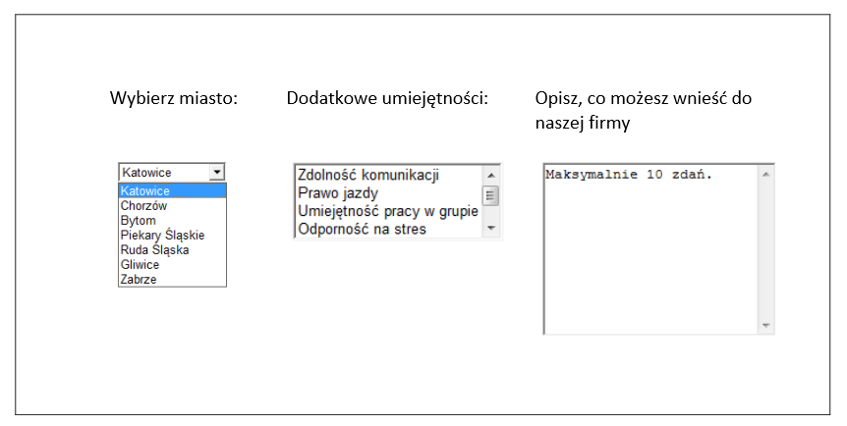

Zadanie:

1. Przygotuj stronę z polami formularza jak wyżej w poszczególnych częściach tego pliku. Postaraj się go sformatować z użyciem CSS w takiej formie jak to zostało przedstawione na zrzutach ekranowych.